**SỞ GIÁO DỤC VÀ ĐÀO TẠO KỲ THI HỌC SINH GIỎI LỚP 12 THPT**

**THÀNH PHỐ HỒ CHÍ MINH Năm học 2017 – 2018**

**MÔN: SINH HỌC**

*(đề thi có 04 trang)* **Thời gian: 150 phút** *(không kể thời gian giao đề)*

**Ngày thi: 07/03/2018**

**Câu 1 (6,5 điểm):**

**1.** Cấu trúc ADN dạng sợi kép, mạch thẳng phổ biến ở sinh vật nhân thực so những ưu thế gì trong tiến hóa so với cấu trúc ADN dạng sợi kép, mạch vòng phổ biến mạch vòng ở sinh vật nhân sơ?

**2.** Phân tử ADN sợi kép bị biến tính (tách 2 mạch đơn) khi nhiệt độ môi trường tăng cao hoặc trong môi trương có các yếu tố gây biến tính như kiềm, urê … các yếu tố gây ra hiện tượng trên gọi là yếu tố biến tính ADN. Ta xét yếu tố biến tính là nhiệt độ, nhiệt độ mà ở đó một nữa phân tử ADN dạng sợi kép tách hoàn toàn thành sợi đơn được gọi là nhiệt độ nóng chảy của ADN, kí hiệu là Tm. Đối với mỗi phân tử ADN giá trị Tm phụ thuộc vào thành phần, tỉ lệ và vị trí sắp xếp của các nuclêôtit trong ADN. Người ta ước tính rằng số liên kết giữa cặp G – X trong phân tử ADN giảm 1% thì nhiệt độ nóng chảy Tm giảm đi 0,40C.

Trong một nghiên cứu về nhiệt độ nóng chảy của ADN, thí nghiệm được thực hiện như sau: Người ta tách chiết 4 phân tử ADN có khối lượng bằng nhau ở 4 loài sinh vật khác nhau (A, B, C, D) và sau thí nghiệm người ta thấy nhiệt độ nóng chảy của ADN ở 4 loài như sau: loài A có Tm = 700C, loài B có Tm = 890C; loài C có Tm = 1020C; loài D có Tm = 990C.

**a.** Theo em sự biến tính của phân tử ADN (do yếu tố nhiệt độ) phụ thuộc vào liên kết nào trong phân tử ADN?

**b.** Em hãy sắp xếp tỉ lệ $\frac{A}{G}$ theo thứ tự tăng dần của các phân tử ADN của 4 loài A, B, C, D. Giải thích cách sắp xếp của mình.

**c.** Có 4 phân tử ADN đều có cùng chiều dài nhưng tỉ lệ các loại nucleotit khác nhau. Hỏi phân tử nào sau đây có nhiệt độ nóng chảy cao nhất?

- Phân tử ADN có tỉ lệ nuclêôtit loại Adenin chiếm 40%.

- Phân tử ADN có tỉ lệ nuclêôtit loại Adenin chiếm 30%.

- Phân tử ADN có tỉ lệ nuclêôtit loại Adenin chiếm 20%.

- Phân tử ADN có tỉ lệ nuclêôtit loại Adenin chiếm 10%.

**3.** Viết sơ đồ và giải thích về mối quan hệ giữa ADN, ARN, Prôtêin ở những loài có vật chất di truyền là ARN (virut)?

**4.** Cho biết tỷ lệ % số nucleotit trong bộ gen của các loài như sau:

|  |  |  |  |  |  |
| --- | --- | --- | --- | --- | --- |
| Loài I | A = 21% | G = 29% | T = 21% | X = 29% | U = 0% |
| Loài II | A = 21% | G = 23% | T = 29% | X = 27% | U = 0% |
| Loài III | A = 21% | G = 29% | T = 0% | X = 24% | U = 26% |

Hãy rút ra nhận xét về cấu trúc các axit nucleic của những loài sinh vật trên?

**5.** Một hợp tử khi phân bào bình thường liên tiếp ba đợt đã lấy từ môi trường tế bào nguyên liệu tạo ra tương đương với 329 NST đơn. Gen B nằm trên NST trong hợp tử dài 0,51 micromet và có A = 30% số lượng nucleotit của gen. Môi trường tế bào đã cung cấp 63000 nucleotit cho quá trình tự sao của gen đó trong ba đợt phân bào trong hợp tử nói trên.

**a.** Xác định tổng số NST đơn ở trạng thái chưa nhân đôi trong toàn bộ số tế bào được hình thành sau ba đợt phân bào của hợp tử.

**b.** Gen B thuộc NST nào của hợp tử?

**c.** Xác định cơ chế hình thành hợp tử.

**d.** Khả năng biểu hiện kiểu hình của cơ thể được phát triển từ hợp tử nói trên.

Biết rằng gen B trong thế hệ tế bào cuối cùng ở các trường hợp trên đều ở trạng thái chưa nhân đôi.

**Câu 2 (6,5 điểm):**

**1.** Trình bày phương pháp xác định 1 tính trạng do gen qui định nằm trên nhiễm sắc thể thường hay nhiễm sắc thể giới tính qui định.

**2.** Giải thích cơ sở sinh học quy định: “Những người có quan hệ huyết thống trong vòng 4 đời không được kết hôn với nhau” trong Luật Hôn nhân và gia đình.

**3.** Ở mèo, gen D quy định màu lông đen, gen d quy định màu lông hung, kiểu gen Dd quy định màu lông tam thể. Các gen quy định này nằm trên NST giới tính X (không có gen tương ứng trên Y).

**a.** Khi không có đột biến xảy ra. Hãy xác định:

- Các kiểu gen quy định tính trạng màu lông ở mèo.

- Kết quả kiểu gen, kiểu hình của F1 khi cho mèo cái lông tam thể giao phối với mèo đực lông hung.

**b.** Giải thích tại sao trong thực tế mèo đực tam thể lại rất hiếm?

**4.** Ở một loài thực vật, alen A quy định thân cao, alen a quy định thân thấp; alen B quy định hoa đỏ, alen b quy định hoa trắng; alen D quy định quả tròn, alen d quy định quả dài.

Lai hai cây (P) tạo ra F1 gồm 180 cây thân cao, hoa đỏ, quả tròn; 180 cây thân thấp, hoa đỏ, quả dài; 45 cây thân cao, hoa đỏ, quả dài; 45 cây thân thấp, hoa đỏ, quả tròn; 60 cây thân cao, hoa trắng, quả tròn; 60 cây thân thấp, hoa trắng, quả dài; 15 cây thân cao, hoa trắng, quả dài; 15 cây thân thấp, hoa trắng, quả tròn. Biện luận xác định quy luật di truyền chi phối các tính trạng trên và xác định kiểu gen của thế hệ P.

**5.** Trình bày 3 sự kiện đặc biệt chỉ có ở quá trình giảm phân không có ở nguyên phân?

**Câu 3 (3,0 điểm):**

**1.** Bảng dưới đây biểu diễn số nucleotide thay thế tìm thấy ở một gen khi so sánh giữa 7 loài khác nhau.

**Bảng biểu hiện số nucleotide thay thế giữa từng cặp loài**

|  |  |  |  |  |  |  |
| --- | --- | --- | --- | --- | --- | --- |
|  | **b** | **c** | **d** | **e** | **f** | **g** |
| **a** | 39 | 72 | 128 | 126 | 159 | 269 |
| **b** |  | 81 | 130 | 128 | 158 | 268 |
| **c** |  |  | 129 | 127 | 157 | 267 |
| **d** |  |  |  | 56 | 154 | 271 |
| **e** |  |  |  |  | 151 | 268 |
| **f** |  |  |  |  |  | 273 |

Cây tiến hóa nào dưới đây là phù hợp với số liệu trên không? (vẽ lại cây tiến hóa)

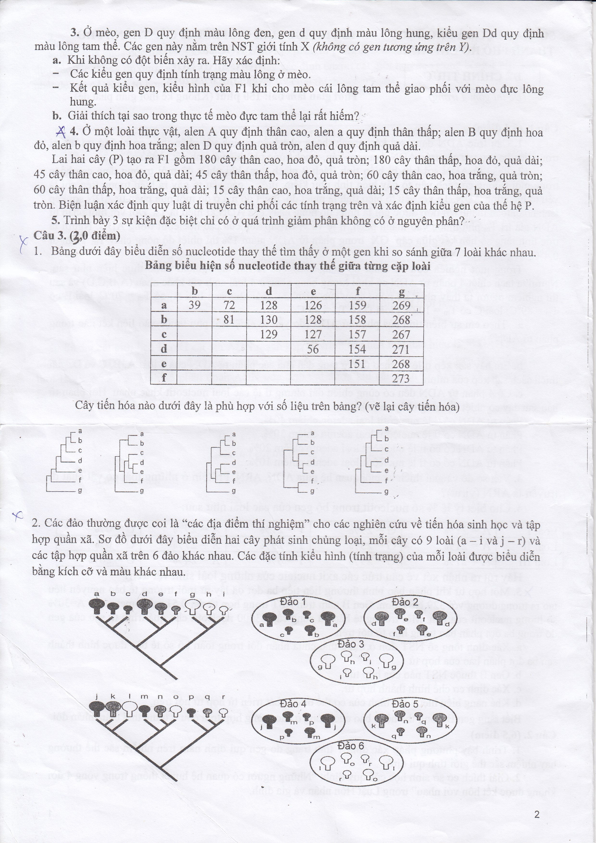

**2.** Các đảo thường được coi là “các địa điểm thí nghiệm” cho các nghiên cứu về tiến hóa sinh học và tập hợp quần xã. Sơ đồ dưới đây biểu diễn hai cây phát sinh chủng loại, mỗi cây có 9 loài (a – i và j – r) và các tập hợp quần xã trên 6 đảo khác nhau. Các đặc tính kiểu hình (tính trạng) của mỗi loài được biểu diễn bằng kích cỡ và màu khác nhau.

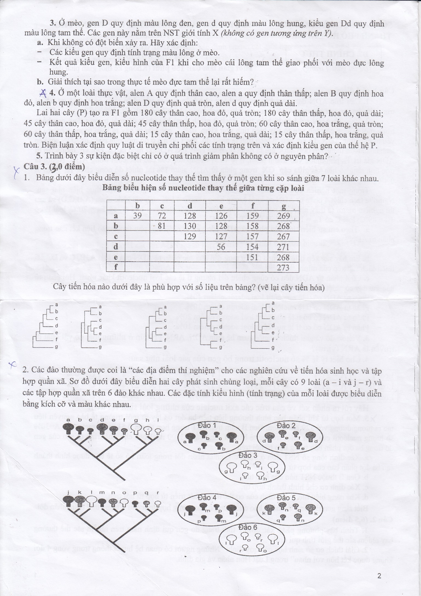

Hãy xác định phương án đúng hay sai trong số các phương án từ A đến H dưới đây.

|  |  |  |  |
| --- | --- | --- | --- |
| **Phương án** | **Các đảo** | **Cấu trúc di truyền và tiến hóa của các loài** | **Tương tác sinh thái giữa các loài** |
| A | 1, 2, 3 | Có quan hệ di truyền và tiến hóa gần nhau | Cạnh tranh loại trừ diễn ra ở các loài con cháu |
| B | 1, 2, 3 | Tiến hóa kiểu thích nghi tỏa tròn | Sự phân hóa ổ sinh thái ở các loài con cháu |
| C | 4, 5, 6 | Tiến hóa kiểu thích nghi tỏa tròn | Sự gối lên nhau – trùng một phần – của các ổ sinh thái ở các loài con cháu |
| D | 4, 5, 6 | Sự hình thành loài tại cùng khu vực phân bố | Sự phân hóa ổ sinh thái cùng với quan hệ cạnh tranh |
| E | 4, 5, 6 | Các loài xa nhau về di truyền và tiến hóa | Sự phân hóa ổ sinh thái cùng với quan hệ cạnh tranh |
| F | 1, 2, 3 | Thường gặp ở các đảo giữa đại dương nhiều hơn so với các đảo thông với đất liền | |
| G | 4, 5, 6 | Thường gặp ở các đảo cách ly nhiều hơn ở các đảo gần đất liền | |
| H | 1, 2, 3 so với 4, 5, 6 | Các quần xã trên các đảo 4, 5 và 6 dễ bị tác động do sự nhập cư của một loài xa lạ hơn so với các quần xã trên các đảo 1, 2 và 3 | |

**3.** Các điểm phân nhánh từ A tới E trong cây chủng loại phát sinh này của các cây xanh tương ứng với các đặc điểm phân ly (từ I đến VI) dưới đây như thế nào?

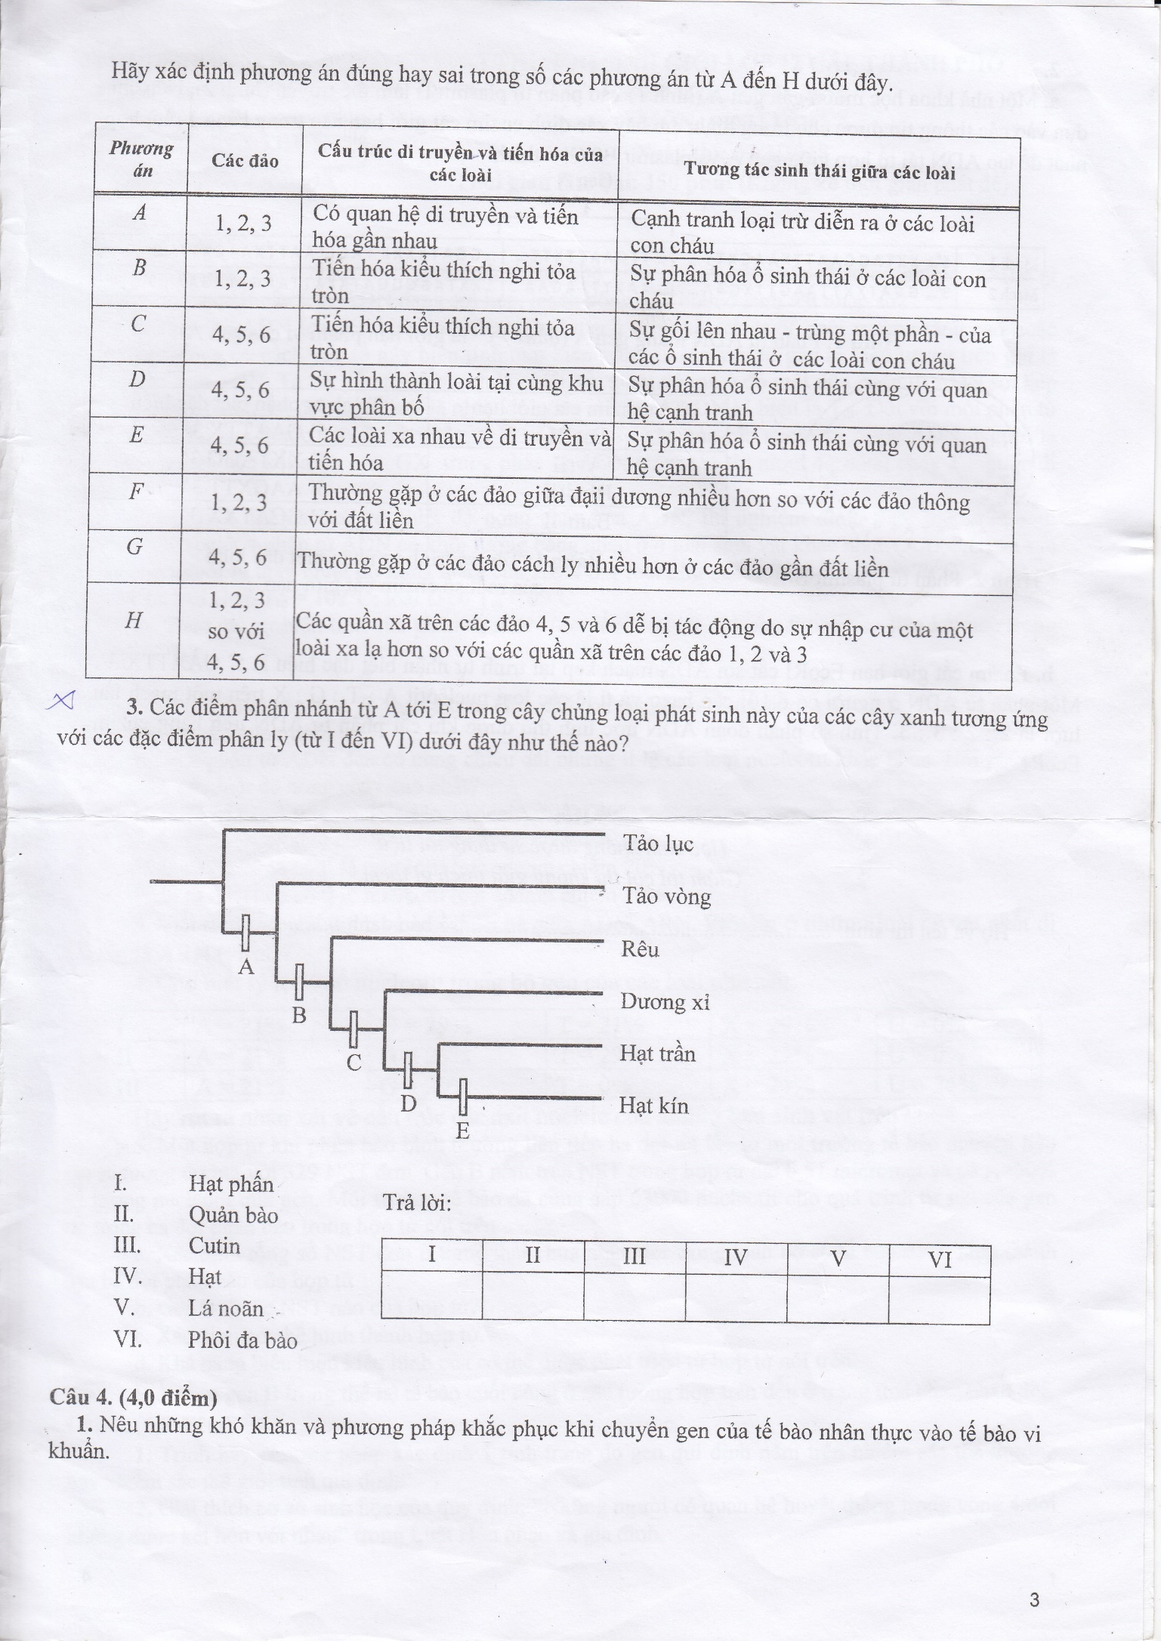

1. Hạt phấn
2. Quản bào Trả lời:

|  |  |  |  |  |  |
| --- | --- | --- | --- | --- | --- |
| I | II | III | IV | V | VI |
|  |  |  |  |  |  |

1. Cutin
2. Hạt
3. Lá noãn
4. Phôi đa bào

**Câu 4 (4,0 điểm):**

**1.** Nêu những khó khăn và phương pháp khắc phục khi chuyển gen của tế bào nhân thực vào tế bào vi khuẩn.

**2.**

**a.** Một nhà khoa học muốn gắn gen A (hình 1) vào phân tử plasmit B làm thể truyền (hình 2). Nếu chỉ dựa vào các thông tin được cho trong hình, em hãy xác định enzim cắt giới hạn nào trong bảng 1 phù hợp nhất để tạo ADN tái tổ hợp giữa gen A và plasmit B? Giải thích.

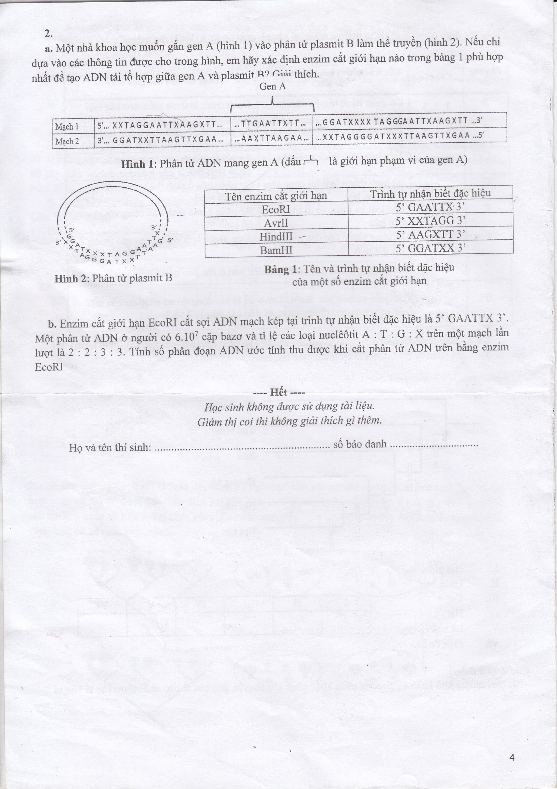

**b.** Enzim cắt giới hạn EcoRI cắt sợi đoạn ADN mạch kép tại trình tự nhận biết đặc hiệu là 5’ GAATTX 3’ . Một phân tử ADN ở người có 6.107 cặp bazơ và tỉ lệ các loại nuclêôtit A : T : G : X trên một mạch lần lượt là 2 : 2 : 3 : 3. Tính số phân đoạn ADN ước tính thu được khi cắt phân tử ADN trên bằng enzim EcoRI.

**----------------------------HẾT-------------------------**

**Thí sinh không được sử dụng tài liệu.**

**Giám thị coi thi không giải thích gì thêm.**